Guía rápida — Report Generator
  - Cuatro pasos para cargar una evaluación y descargar tu informe
Las imágenes de esta guía son de una organización de demostración, con datos inventados. En tu cuenta verás los nombres y cursos de tu propio colegio.
Necesitas: tu usuario y contraseña, y el archivo Excel de resultados tal como lo entrega la agencia evaluadora.

Cargar tus datos
Ingresa a la plataforma con tu correo y contraseña.
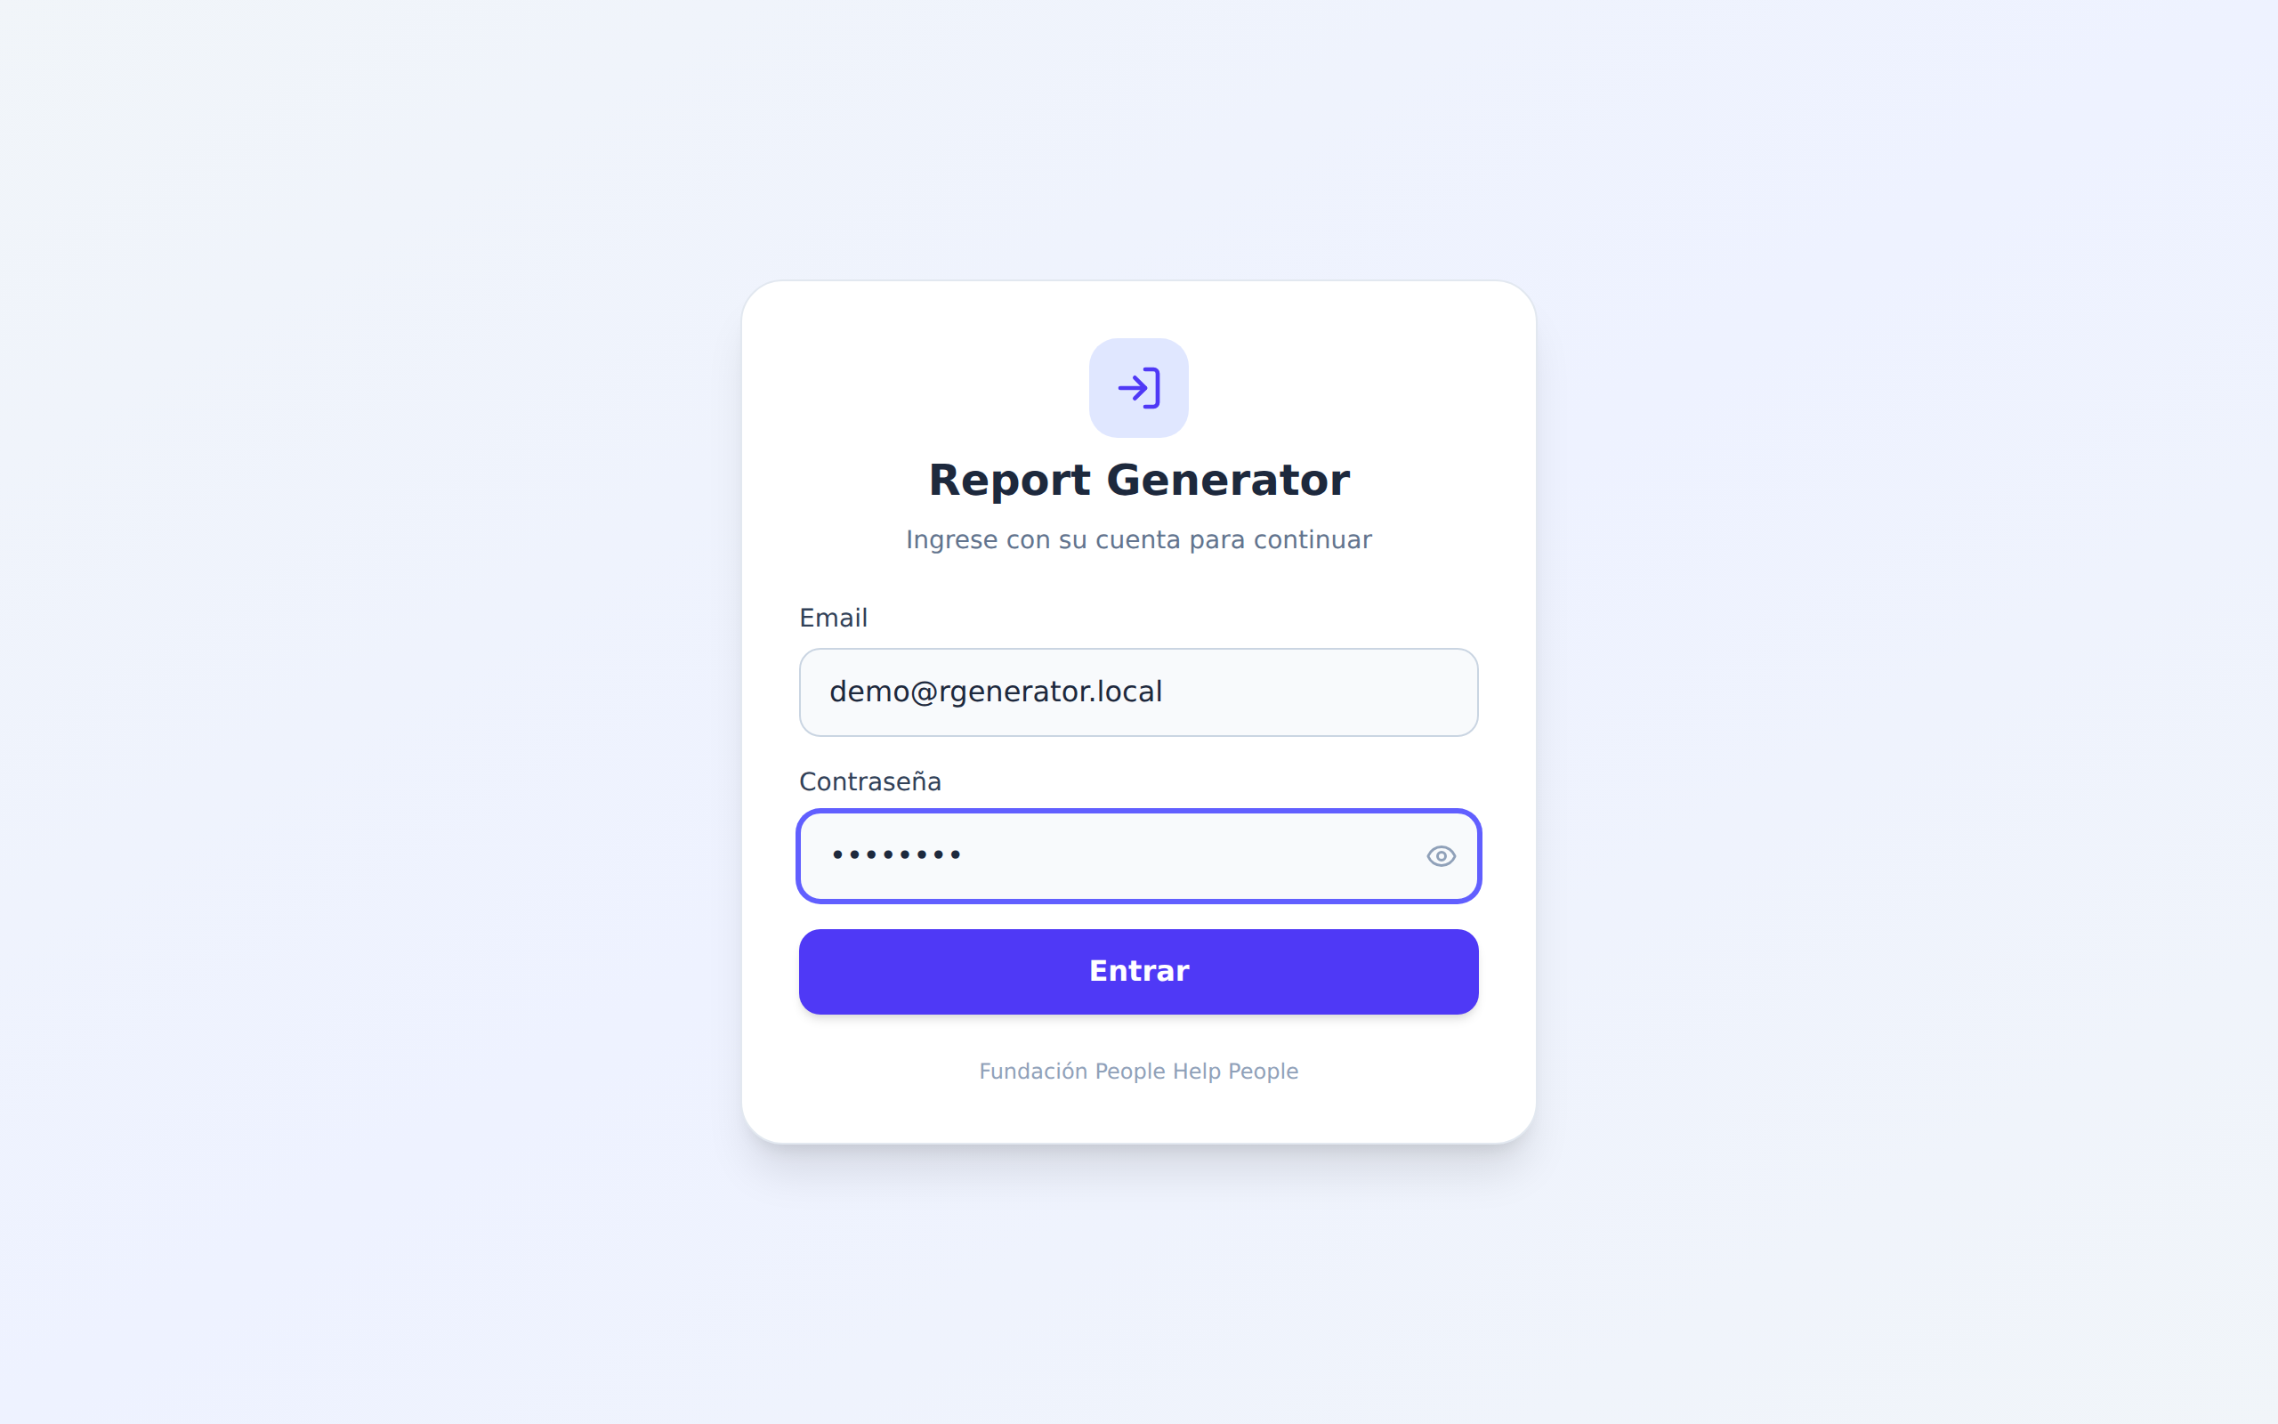
Pantalla de inicio de sesión.
En el menú de la izquierda entra a Ejecución. Ahí está el Centro de Ejecución, con una tarjeta por cada proceso de carga ya configurado para tu colegio. Busca la tarjeta de la evaluación que vas a cargar y haz clic en Ejecutar Proceso.
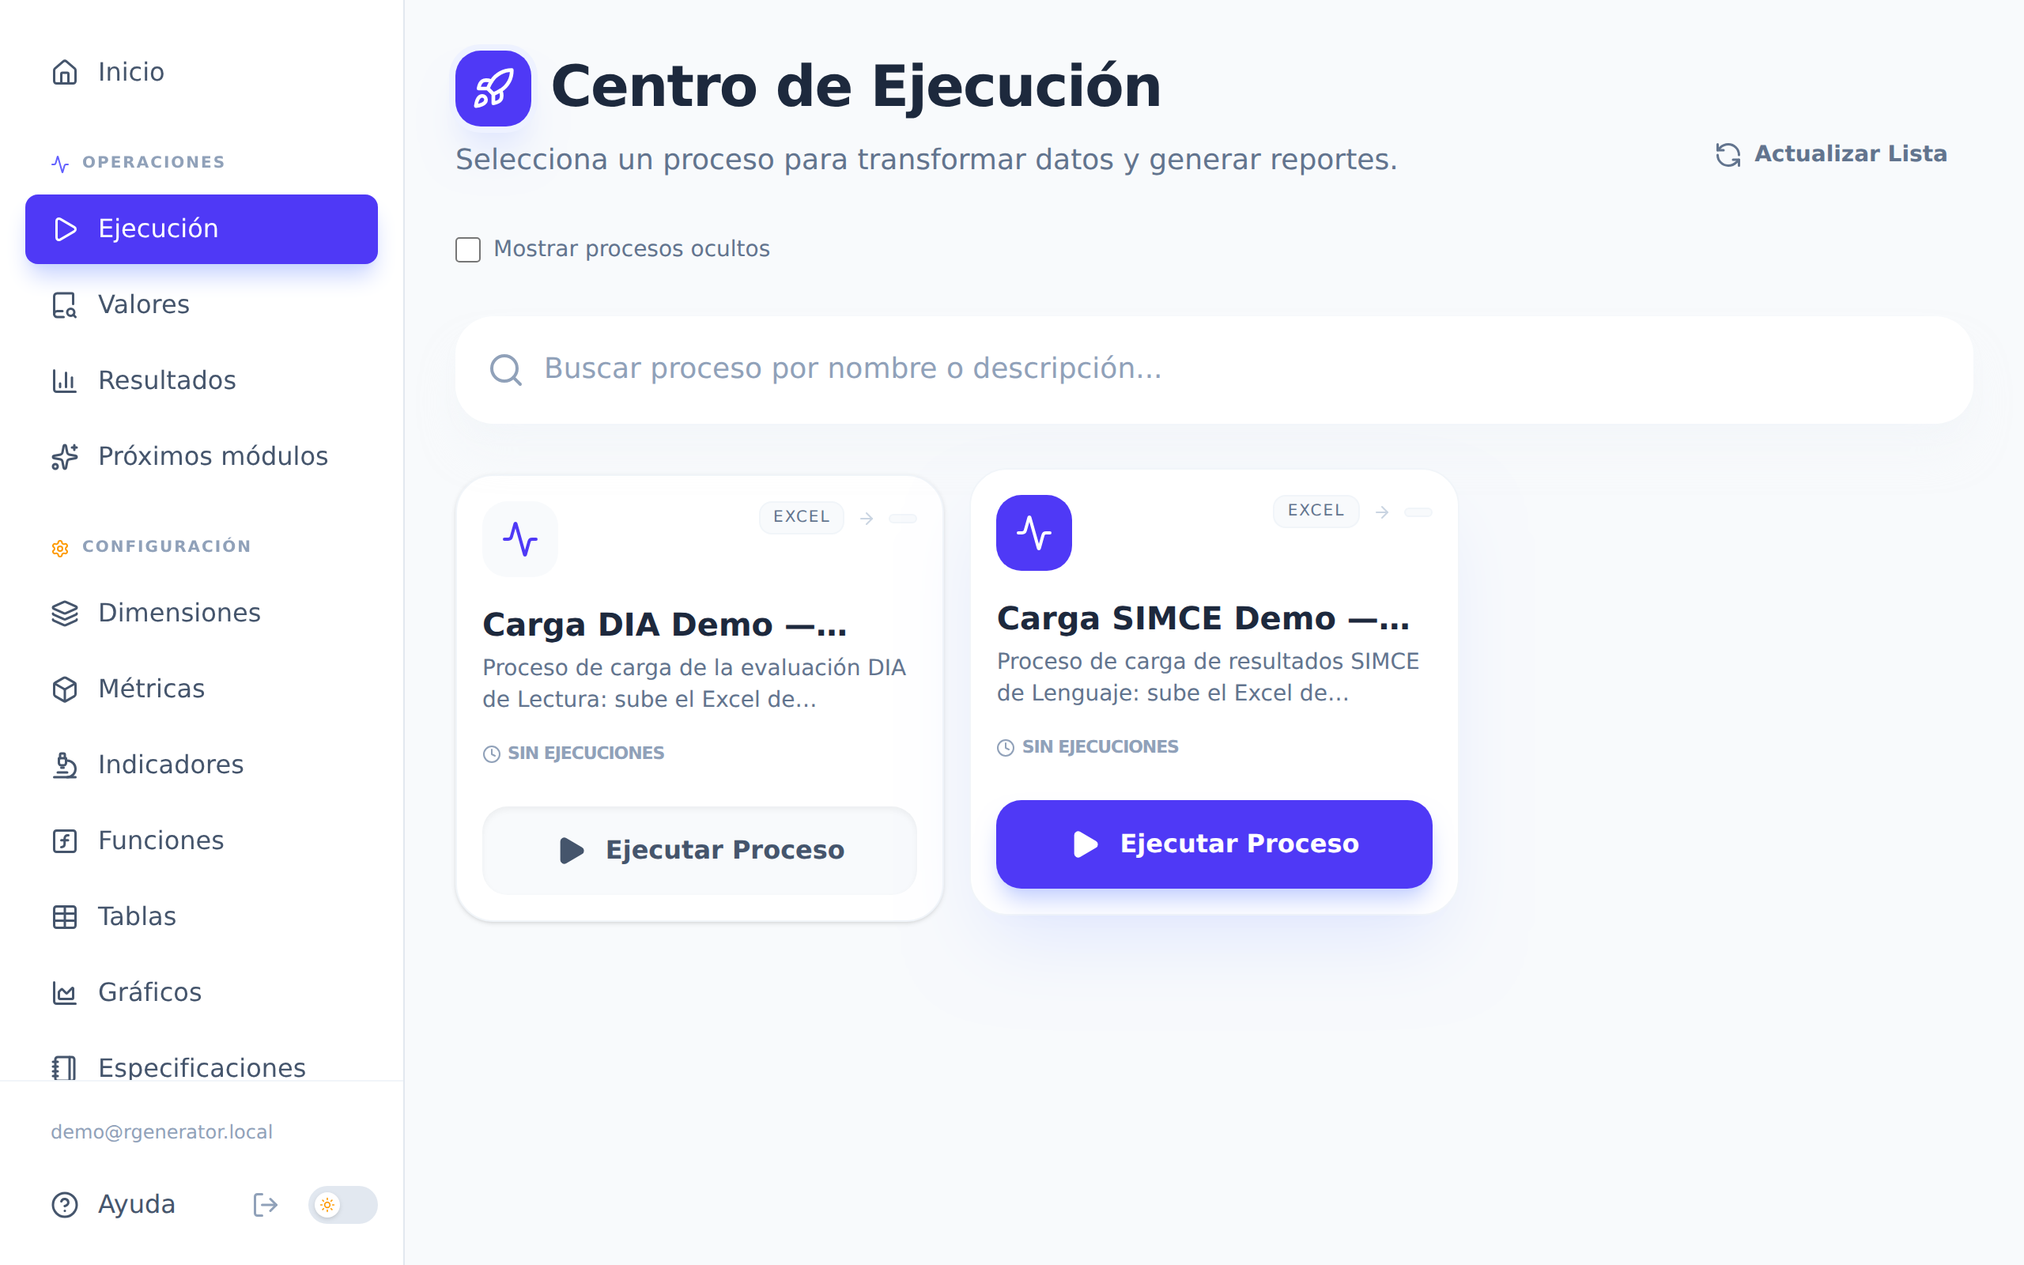
Centro de Ejecución con las tarjetas de proceso.
Se abre una ventana que avanza por pasos. Cuando llegue a un paso que necesita tus archivos, se detiene y te muestra un recuadro por cada archivo pedido.
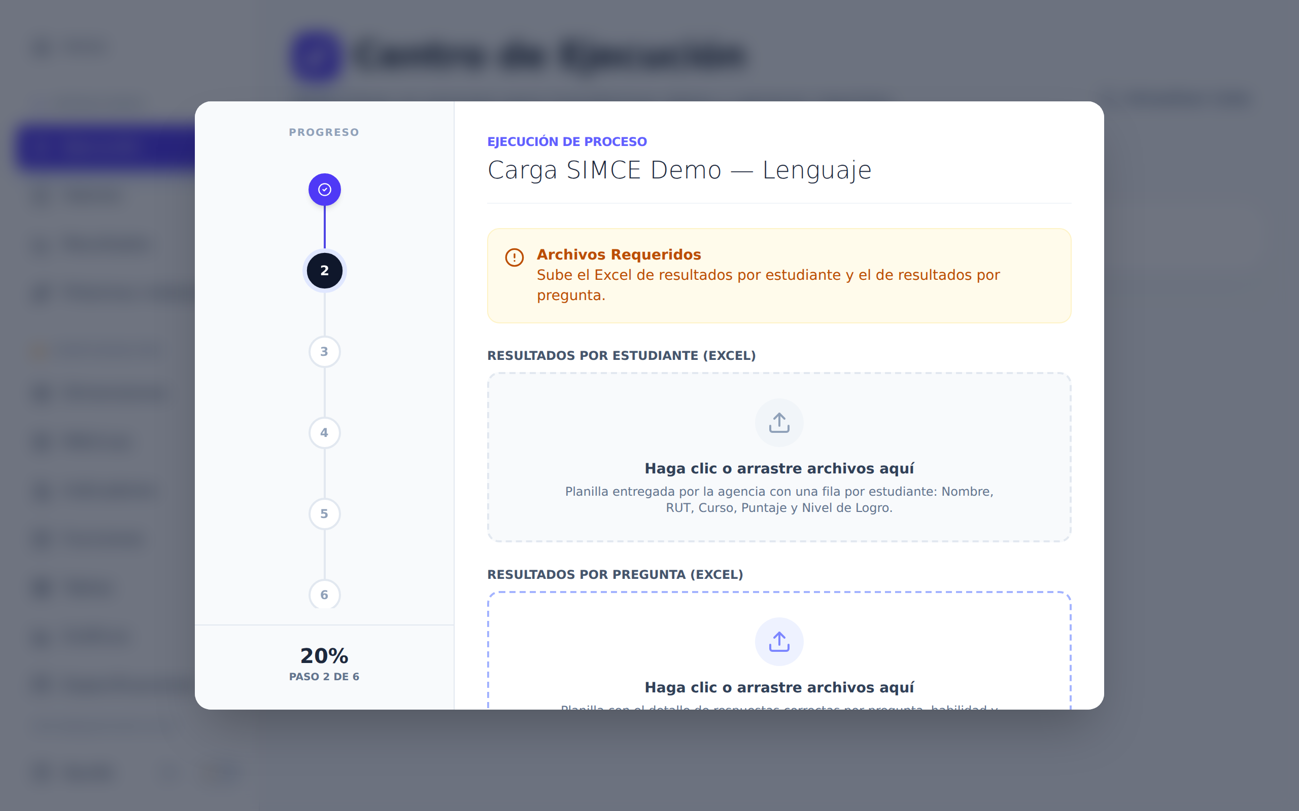
Ventana de ejecución pidiendo los archivos.
Arrastra el archivo al recuadro, o haz clic para buscarlo en tu computador.
• Arrastra el archivo al recuadro, o haz clic para buscarlo en tu computador.
Repite con cada recuadro. Los que dicen “opcional” puedes dejarlos vacíos.
• Repite con cada recuadro. Los que dicen “opcional” puedes dejarlos vacíos.
Haz clic en Siguiente para continuar.
• Haz clic en Siguiente para continuar.
Si el proceso te pide un dato extra (por ejemplo, el hito de la evaluación), complétalo y confirma.
• Si el proceso te pide un dato extra (por ejemplo, el hito de la evaluación), complétalo y confirma.
Cuando termine verás el mensaje “¡Proceso Completado!”. Ahí tus datos ya quedaron guardados: cierra la ventana con Finalizar.
Sube el archivo original de la agencia, sin cambiar el orden de las columnas ni agregar filas arriba del encabezado.

Revisar los datos en Valores
Antes de mirar los resultados, conviene confirmar que lo que subiste quedó bien. Entra a Valores en el menú de la izquierda y elige la métrica que acabas de cargar. A la derecha aparecen los datos, con el total de filas arriba de la tabla.
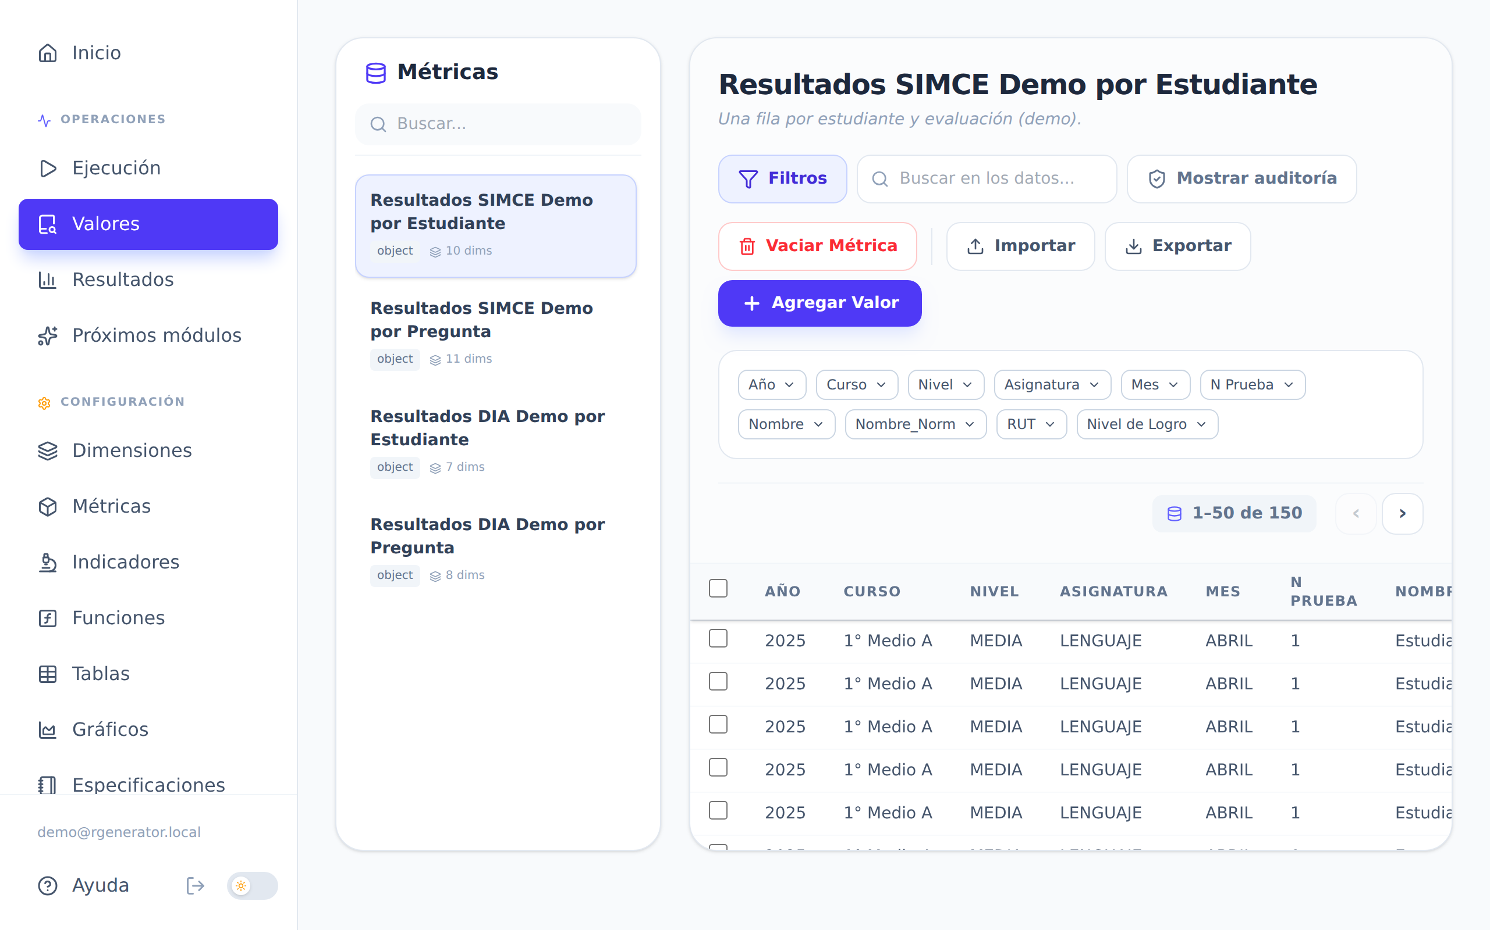
Página de Valores con los filtros abiertos.
Para revisar una parte específica:
Haz clic en Filtros para desplegar los filtros por columna (Año, Curso, Mes...). Abre el que necesites y marca los valores que quieres ver.
• Haz clic en Filtros para desplegar los filtros por columna (Año, Curso, Mes...). Abre el que necesites y marca los valores que quieres ver.
Usa “Buscar en los datos...” para encontrar un nombre o un RUT concreto.
• Usa “Buscar en los datos...” para encontrar un nombre o un RUT concreto.
Revisa que el número de filas calce con lo que esperabas y que los cursos y meses sean los correctos.
¿Ves datos repetidos o de una carga equivocada? Avisa al administrador antes de seguir: es más fácil corregirlo ahora que después.

Interpretar tu indicador
Entra a Resultados y elige tu indicador en la lista de arriba. El panel se arma solo.
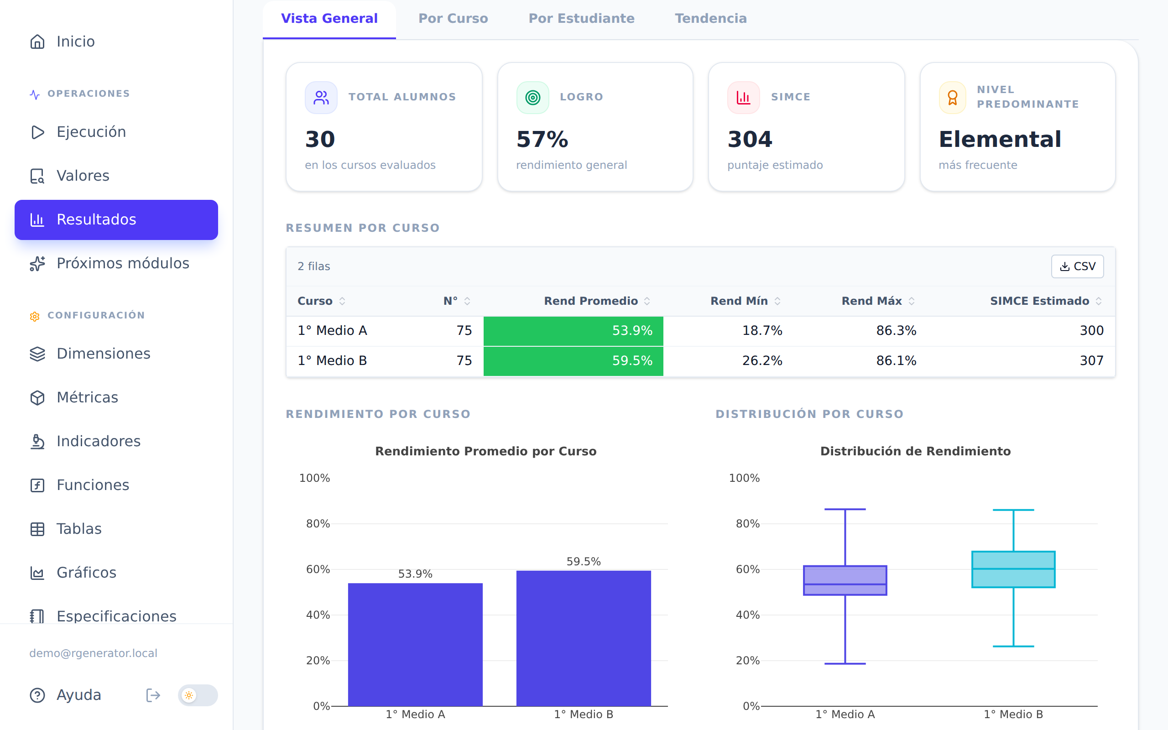
Dashboard del indicador con gráficos.
Lo que estás viendo:
Pestañas (Vista General, Por Curso, Por Estudiante, Tendencia): cada una muestra un corte distinto de los mismos datos.
• Pestañas (Vista General, Por Curso, Por Estudiante, Tendencia): cada una muestra un corte distinto de los mismos datos.
Tarjetas de resumen: los números gruesos del total de alumnos, el rendimiento general y el nivel más frecuente.
• Tarjetas de resumen: los números gruesos del total de alumnos, el rendimiento general y el nivel más frecuente.
Tablas y gráficos: el detalle curso por curso.
• Tablas y gráficos: el detalle curso por curso.
Colores de los niveles de logro: son siempre los mismos en todo el sistema. El rojo marca el nivel más bajo y el verde el más alto, así que puedes leer un gráfico de un vistazo sin revisar la leyenda.
• Colores de los niveles de logro: son siempre los mismos en todo el sistema. El rojo marca el nivel más bajo y el verde el más alto, así que puedes leer un gráfico de un vistazo sin revisar la leyenda.
Para mirar solo una parte, usa los filtros que están bajo el indicador. Al elegir un valor aparece una etiqueta (un “chip”) con lo que está aplicado, y todos los gráficos se actualizan juntos.
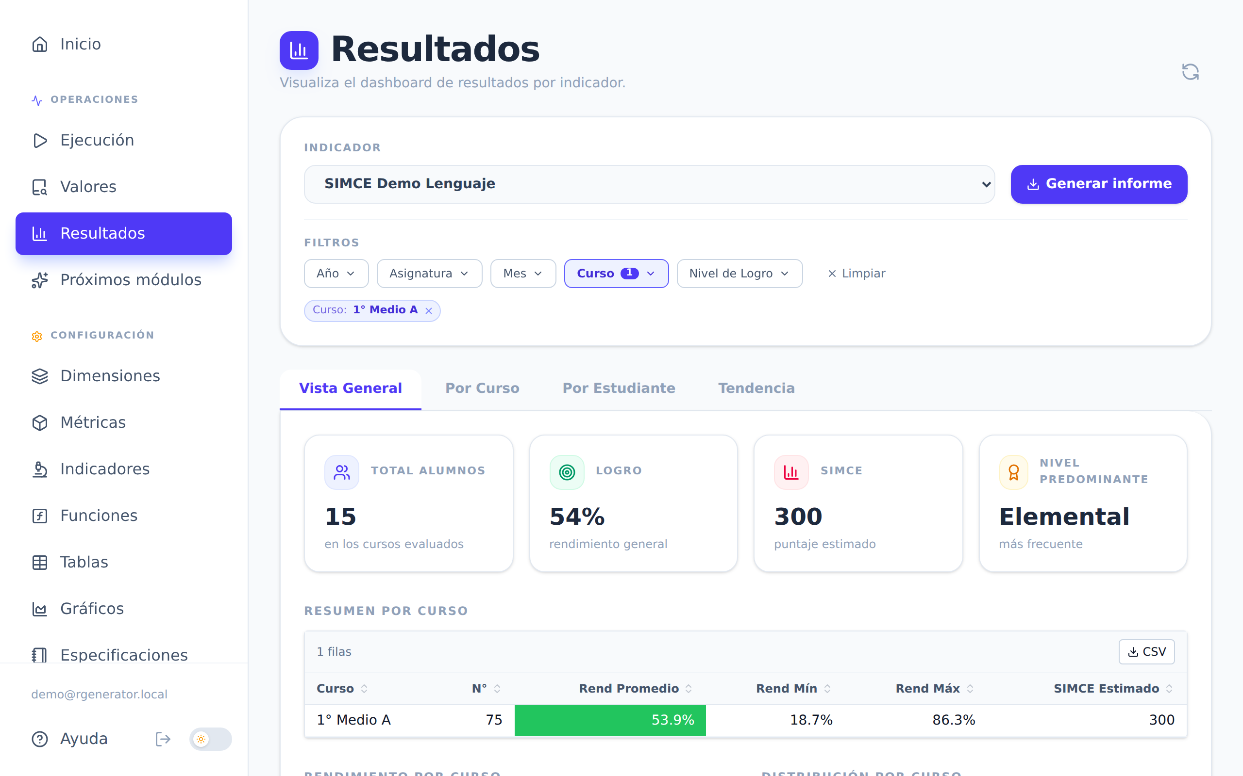
Dashboard con un filtro de curso aplicado.
Quita un filtro con la × de su chip, o sácalos todos con Limpiar.
Si un gráfico se ve vacío, casi siempre es porque los filtros activos no dejan ningún dato. Quítalos de a uno hasta que reaparezca.

Descargar informes
Con tu indicador en pantalla, haz clic en Generar informe.
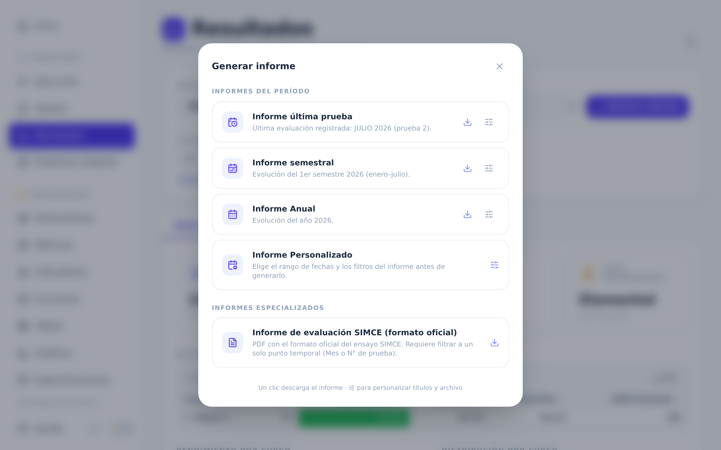
Ventana Generar informe con las tarjetas de período.
Elige la tarjeta que necesites. Un clic descarga el PDF de inmediato:
Tarjeta | Qué trae
Informe última prueba | Solo la evaluación más reciente.
Informe semestral | La evolución del semestre en curso.
Informe Anual | La evolución del año.
Informe Personalizado | Tú eliges el rango de fechas y los filtros.
Más abajo, en Informes especializados, están los informes con formato oficial de cada evaluación.
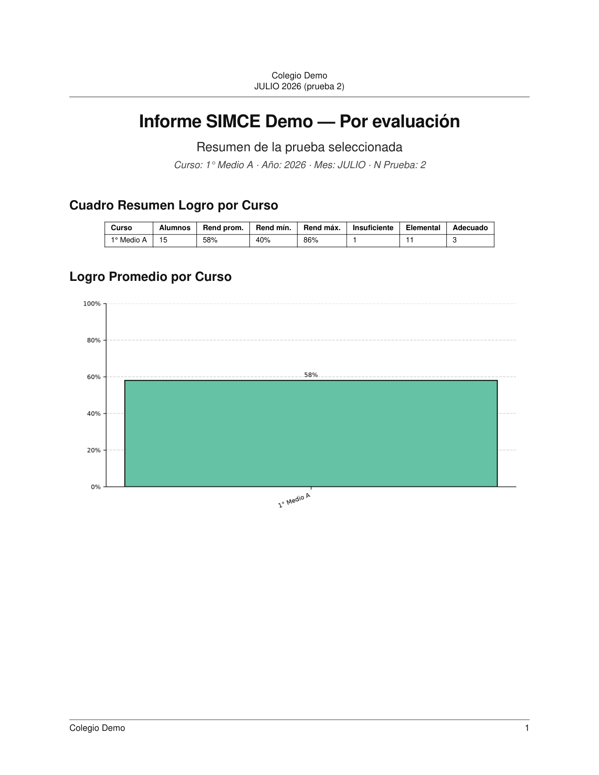
Primera página del informe descargado.

Personalizar antes de descargar
El botón de deslizadores (a la derecha de cada tarjeta) abre un panel para ajustar los títulos del encabezado, el pie de página y el nombre del archivo. Cambia lo que necesites y descarga desde ahí.

Si una tarjeta está gris
Una tarjeta apagada no se puede descargar, y la razón está escrita en la misma tarjeta. Las dos más comunes:
“Sin datos cargados para este indicador”: vuelve al Paso 1.
• “Sin datos cargados para este indicador”: vuelve al Paso 1.
“Este informe aún no está configurado”: avísale al administrador.
• “Este informe aún no está configurado”: avísale al administrador.
Los informes especializados a veces piden que primero filtres a una sola prueba (un Mes o un N° de prueba). El sistema te lo indica antes de generarlo.
¿Se te quedó algo en el camino? El tutorial extendido (docs/tutoriales/tutorial_usuario.md) tiene el paso a paso completo y una tabla de problemas frecuentes.

